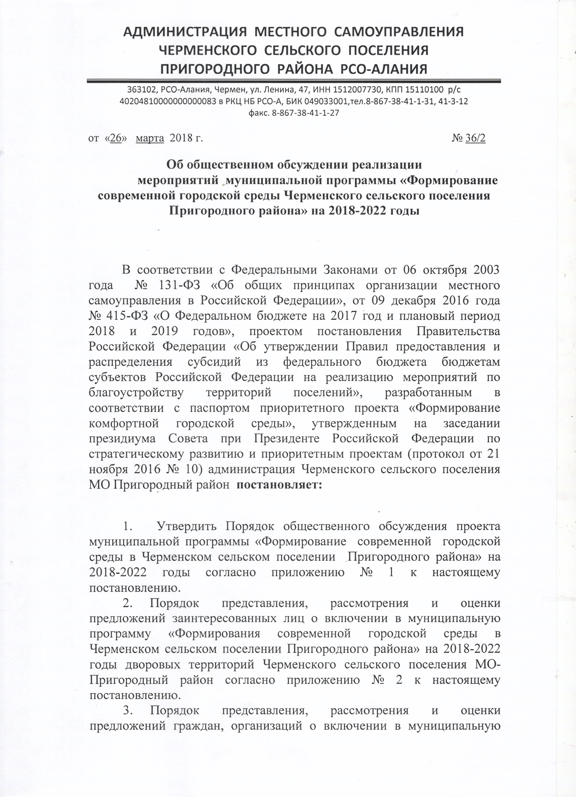

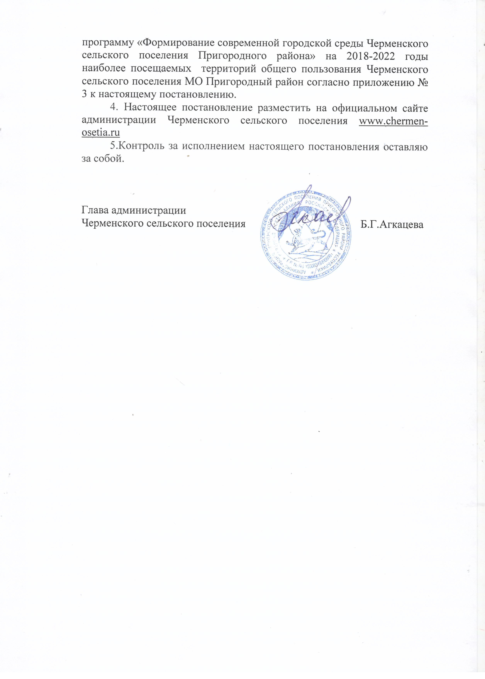

Приложение № 1
к постановлению администрации
Черменского сельского поселения муниципального образования Пригородный район
от 26 марта 2018 года № 36/2

П О Р Я Д О К

общественного обсуждения проекта муниципальной программы «Формирование современной городской среды в Черменском сельском поселении Пригородного района» на 2018-2022 годы
I. Общие положения

Настоящий Порядок общественного обсуждения проекта муниципальной программы «Формирование современной городской среды в Черменском сельском поселении Пригородного района» на 2018-2022 годы (далее – Порядок, муниципальная программа) разработан в соответствии с Федеральными законами от 06 октября 2003 года № 131-ФЗ «Об общих принципах организации местного самоуправления в Российской Федерации», от 09 февраля 2009 года № 8-ФЗ «Об обеспечении доступа к информации о деятельности государственных органов и органов местного самоуправления», разработанными Министерством строительства и жилищно-коммунального хозяйства Российской Федерации Методическими рекомендациями по подготовке государственных (муниципальных) программ формирования современной городской среды, в рамках реализации приоритетного проекта «Формирование комфортной городской среды».

II. Цели и принципы общественного обсуждения
муниципальной программы

2.1. Общественные обсуждения проекта муниципальной программы организуются и проводятся муниципальной общественной комиссией по осуществлению контроля и координации реализации муниципальной программы Черменского сельского поселения «Формирование современной городской среды в Черменском сельском поселении» на 2018-2022 годы (далее – общественная комиссия).
Состав и положение об общественной комиссии утверждаются муниципальным правовым актом администрации сельского поселения.
2.2. Общественные обсуждения муниципальной программы проводятся в целях:
- обеспечения гласности и соблюдения интересов населения Черменского сельского поселения при принятии администрацией села решений по вопросам благоустройства территории Черменского поселения.
- вовлечения граждан, организаций в процесс обсуждения проекта муниципальной программы, включения дворовых территорий, наиболее посещаемых территорий общего пользования сельского поселения в муниципальную программу.
2.3. Принципами общественного обсуждения проекта муниципальной программы являются открытость, гласность, доступность информации, в том числе путем публикации отчетов по итогам общественного обсуждения и итоговой версии проекта благоустройства дворовых территорий, муниципальной территорий общего пользования с учетом предложений, принятых по результатам общественного обсуждения на официальном сайте администрации села.
2.4. Общественные обсуждения проекта муниципальной программы могут проводиться в форме:
круглых столов;
общих собраний собственников помещений;
творческих конкурсов;
интерактивного участия на официальном сайте;
анкетирования, опросов;

2.5. Определенная форма общественного обсуждения проекта муниципальной программы выбирается общественной комиссией и (или) заинтересованными лицами с учетом максимально подходящей формы для каждого конкретного случая.
2.6. Предметом общественного обсуждения является:
перечень объектов благоустройства дворовых территорий, а также объектов наиболее посещаемых территорий общего пользования Черменского сельского поселения, сформированных на основании поступивших в органы местного самоуправления села обращений граждан, организаций в период с 2014-2017 годы, в том числе:
тип оборудования, малых архитектурных форм, включая определение их функционального назначения, габаритов, стилевого решения, материалов;
тип покрытия с учетом функционального зонирования дворовой территории, муниципальной территории общего пользования;
тип озеленения, освещения;
дизайн-проект дворовой территории, наиболее посещаемой территории общего пользования.
2.7. Согласование проектных решений проходит с участием профильных специалистов, а также лиц, осуществляющих управление многоквартирным домом (применительно к дворовой территории).

III. Порядок проведения общественного обсуждения

3.1. Проект муниципальной программы размещается на официальном сайте со сроком обсуждения не менее 30 дней со дня размещения.

3.2. Срок принятия предложений для включения в муниципальную программу составляет 15 дней со дня размещения проекта муниципальной программы на официальном сайте.

3.3. Предложения, указанные в п. 3.2 настоящего Порядка рассматриваются общественной комиссией в порядке, установленном муниципальным правовым актом администрации села.

IV. Общественный контроль

4.1. Общественный контроль за реализацией муниципальной программы вправе осуществлять любые заинтересованные физические, юридические лица, в том числе с использованием технических средств для фото-, видеофиксации..
4.2. Информация о выявленных и зафиксированных в рамках общественного контроля нарушениях направляется для принятия мер в общественную комиссию и на официальный сайт.
4.3. Общественный контроль за реализацией муниципальной программы осуществляется с учетом положений законодательных и иных нормативных правовых актов об обеспечении открытости информации и общественном контроле в сфере благоустройства, жилищных и коммунальных услуг.

Приложение № 2
к постановлению администрации
Черменского сельского поселения муниципального образования Пригородный район
от 26 марта 2018 года № 36/2

П О Р Я Д О К

представления, рассмотрения и оценки предложений заинтересованных лиц о включении в муниципальную программу «Формирование современной городской среды в Черменском сельском поселении Пригородного района» на 2018-2022 годы
дворовых территорий Черменского сельского поселения муниципального образования Пригородный район

I. Общие положения

Настоящий Порядок разработан в соответствии с разработанными Министерством строительства и жилищно-коммунального хозяйства Российской Федерации Методическими рекомендациями по подготовке государственных (муниципальных) программ формирования современной городской среды, в рамках реализации приоритетного проекта «Формирование комфортной городской среды» (далее – Рекомендации Минстроя России) и определяет порядок представления, рассмотрения и оценки предложений собственников помещений в многоквартирных домах, собственников иных зданий и сооружений, расположенных в границах дворовой территории, подлежащей благоустройству (далее – заинтересованные лица) о включении в муниципальной программу «Формирование современной городской среды Черменского сельского поселения Пригородного района» на 2018-2022 годы
  - (далее – муниципальная программа, программа) дворовой территории Черменского сельского поселения (далее – Порядок), подлежащей обязательному благоустройству.
  - Дворовая территория, расположенная на территории Черменского сельского поселения подлежащая обязательному благоустройству, включается в муниципальную программу по итогам рассмотрения и оценки предложений заинтересованных лиц.
  - Рассмотрение и оценку предложений заинтересованных лиц о включении дворовой территории Черменского сельского поселения в муниципальную программу осуществляет общественная комиссия.
II. Порядок представления, рассмотрения
и оценки предложений заинтересованных лиц
о включении в муниципальную программу
дворовых территорий Черменского сельского поселения

2.1. Заинтересованные лица (граждане, организации) в течение 15 дней с момента размещения проекта муниципальной программы на официальном сайте направляют в общественную комиссию предложения о включении дворовой территории в муниципальную программу.
2.2. Дворовая территория не подлежит включению в муниципальную программу в случае признания многоквартирного дома, расположенного на дворовой территории, аварийным и подлежащим сносу.
2.3. Процесс работы общественной комиссии включает в себя:
1) рассмотрение предложений заинтересованных лиц;
2) оценка предложений заинтересованных лиц.
2.4. Результатом работы общественной комиссии является принятие решения:
1) об одобрении предложения и включении дворовой территории в муниципальную программу;
2) об отсутствии оснований для включения дворовой территории в муниципальную программу.
2.5. Заседание общественной комиссии считается правомочным, если на нем присутствует не менее половины членов комиссии от утвержденного состава. Решения общественной комиссии принимаются большинством голосов присутствующих на заседании членов комиссии. Протоколы заседаний и выписки из протоколов подписываются председателем комиссии и секретарем комиссии.
2.6. В случае несогласия с принятым решением члены общественной комиссии вправе выразить свое особое мнение в письменной форме и приложить его к решению комиссии.
2.7. В течение 5 рабочих дней со дня принятия решения общественная комиссия публикует на официальном сайте решение:
1) о включении дворовой территории в муниципальную программу;
2) об отсутствии оснований для включения дворовой территории в муниципальную программу с указанием причин отказа.
2.9. Дизайн-проект выносится на общественное обсуждение с заинтересованными лицами, которое проводится в форме общих собраний собственников, круглых столов, рассмотрений на заседаниях Общественной палаты муниципального образования района и иных формах вовлечения населения в общественное обсуждение.
2.10. Результатом общественного обсуждения является протокол, содержащий:
перечень работ по благоустройству дворовой территории, сформированный исходя из минимального перечня работ по благоустройству;
перечень работ по благоустройству дворовой территории, сформированный исходя из дополнительного перечня работ по благоустройству (в случае принятия такого решения заинтересованными лицами);
информацию о форме и доле финансового и (или) трудового участия заинтересованных лиц в реализации мероприятий по благоустройству дворовой территории;
условие о включении (не включении) в состав общего имущества в многоквартирном доме оборудования, иных материальных объектов, установленных на дворовой территории в результате реализации мероприятий по ее благоустройству в целях осуществления последующего содержания указанных объектов в соответствии с требованиями законодательства Российской Федерации;
сведения о представителе (представителях) заинтересованных лиц, уполномоченных на представление предложений, согласование дизайн -проекта благоустройства дворовой территории, а также на участие в контроле, в том числе промежуточном, и приемке работ по благоустройству дворовой территории.
2.11. Дополнительно к решению, принимаемому в соответствии с пунктом 2.10 настоящего Порядка собственники помещений в многоквартирном доме вправе принять решение о включении в состав общего имущества в многоквартирном доме земельного участка, на котором расположен многоквартирный дом, границы которого не определены на основании данных государственного кадастрового учета на момент принятия данного решения.
2.12. В случае принятия решения, указанного в пункте 2.11 настоящего Порядка уполномоченный орган Администрации села в сфере управления муниципальным имуществом в течение года с момента его принятия обеспечивает определение в установленном порядке границ соответствующего земельного участка на основании данных государственного кадастрового учета.
2.13. По окончании общественного обсуждения общественная комиссия направляет решение о включении дворовой территории в программу в уполномоченный орган в сфере жилищно-коммунального хозяйства Администрации района для включения дворовой территории в муниципальную программу.
2.14. Решения общественной комиссии подлежат размещению на официальном сайте.
2.15. В случае если реализация поступивших предложений по благоустройству дворовых территорий, соответствующих настоящему Порядку, превышает размер денежных средств, предусмотренных на эти цели то формируется перспективный перечень таких предложений для их первоочередного включения в муниципальную программу на последующие годы либо для финансирования в текущем году в случае поступления дополнительных ассигнований.

Приложение № 3
к постановлению администрации Черменского сельского поселения муниципального образования Пригородный район
от 26 марта 2018 года № 36/2

П О Р Я Д О К
представления, рассмотрения и оценки предложений граждан,
организаций о включении в программу «Формирование современной городской среды Черменского сельского поселения Пригородного района» на 2018-2022 годы наиболее посещаемой муниципальной территорий общего пользования Черменского сельского поселения муниципального образования Пригородный район

I. Общие положения

  - Настоящий Порядок разработан в соответствии с разработанными Министерством строительства и жилищно-коммунального хозяйства Российской Федерации Методическими рекомендациями по подготовке государственных (муниципальных) программ формирования современной городской среды, в рамках реализации приоритетного проекта «Формирование комфортной городской среды» (далее – Рекомендации Минстроя России) и определяет порядок представления, рассмотрения и оценки предложений граждан, организаций о включении в программу «Формирование современной городской среды Черменского сельского поселения Пригородного района» на 2018-2022 годы (далее – муниципальная программа, программа) наиболее посещаемой муниципальной территории общего пользования муниципального образования подлежащей обязательному благоустройству.
  - Наиболее посещаемые территорий общего пользования муниципального образования, подлежащие обязательному благоустройству, включаются в муниципальную программу по итогам рассмотрения и оценки предложений граждан, организаций.
  - Рассмотрение и оценку предложений заинтересованных лиц (граждан, организаций) о включении наиболее посещаемых территорий общего пользования муниципального образования в муниципальную программу осуществляет общественная комиссия, созданная муниципальным правовым актом администрации района.
II. Порядок представления, рассмотрения и оценки
предложений граждан, организаций о включении
в муниципальную программу наиболее посещаемых
территорий общего пользования
Черменского сельского поселения

2.1. Заинтересованные лица в течение 15 дней с момента размещения муниципальной программы на официальном сайте направляют в общественную комиссию предложения о включении наиболее посещаемых территорий общего пользования в муниципальную программу.
  - Процесс работы общественной комиссии включает в себя:
1) рассмотрение предложений граждан, организаций;
2) оценка предложений граждан, организаций.
2.3. Результатом работы общественной комиссии является принятие решения:
1) об одобрении предложения и включении наиболее посещаемых территорий общего пользования в муниципальную программу;
2) об отсутствии оснований для включения наиболее посещаемых территорий общего пользования в муниципальную программу.
2.4. Заседание общественной комиссии считается правомочным, если на нем присутствует не менее половины членов комиссии от общего состава комиссии. Решения общественной комиссии принимаются большинством голосов присутствующих на заседании членов комиссии. Протоколы заседаний и выписки из протоколов подписываются председателем комиссии и секретарем комиссии и хранятся у секретаря комиссии.
2.5. В случае несогласия с принятым решением члены общественной комиссии вправе выразить свое особое мнение в письменной форме и приложить его к решению комиссии.
2.6. В течение 5 рабочих дней со дня принятия решения общественная комиссия публикует решение:
1) о включении наиболее посещаемых территорий общего пользования в муниципальную программу;
2) об отсутствии оснований для включения наиболее посещаемых территорий общего пользования в муниципальную программу с указанием причин отказа.
2.7. Решение о включении наиболее посещаемых территорий общего пользования в программу передается в отдел строительства для подготовки дизайн-проекта.
2.8. Дизайн-проект выносится на общественное обсуждение с заинтересованными лицами, которое проводится в форме круглых столов, рассмотрений на заседаниях общественной палаты и иных формах вовлечения населения в общественное обсуждение.
2.9. Результатом общественного обсуждения является протокол, содержащий:
перечень работ по благоустройству наиболее посещаемых территорий общего пользования;
информацию о форме и доле финансового и (или) трудового участия граждан, организаций в реализации мероприятий по благоустройству наиболее посещаемых территорий общего пользования (в случае принятия такого решения гражданами, организациями);
сведения о представителе (представителях) граждан, организаций, уполномоченных на представление предложений, согласование дизайн-проекта благоустройства наиболее посещаемых территорий общего пользования, а также на участие в контроле, в том числе промежуточном, и приемке работ по благоустройству наиболее посещаемых территорий общего пользования.
2.10. По окончании общественного обсуждения общественная комиссия направляет решение о включении наиболее посещаемых территорий общего пользования в программу в отдел строительства для включения наиболее посещаемых территорий общего пользования в муниципальную программу.
2.11. Решения общественной комиссии подлежат размещению на официальном сайте.
2.12. В случае если реализация поступивших предложений по благоустройству наиболее посещаемых территорий общего пользования, соответствующих настоящему Порядку, превышает размер денежных средств, предусмотренных на эти цели то формируется перспективный перечень таких предложений для их первоочередного включения в муниципальную программу на последующие годы либо для финансирования в текущем году в случае поступления дополнительных ассигнований.

